为了让大家可以在新版本上线之前尝试新职业和新卡，方便调试，我决定把渡鸦年的卡从卡池中移出，目前卡池为基础，经典，巨龙年的3个拓展，1个冒险和恶魔猎手的巨龙年卡牌，以及正在更新中的外域的灰烬(更新到圣骑士的圣契体系)。

GIthub链接：https://github.com/AlarmClockCrusher/HearthstoneSimulator

目前大致把各个职业的职业卡和中立测试了一遍，运行还算可以。希望大家可以多多尝试，然后把bug反馈给我。之前几次发帖，实际上反馈错误的老哥非常少，这次把UI修改的更友好一些，同时会附上尽量完善的操作说明，以吸引更多的人尝试。

运行说明

python环境安装

苹果用户应该自带python运行环境，Windows用户可以直接下载去python官网找python 3.7的exe安装包https://www.python.org/downloads/release/python-377/。下好了跟着提示点默认选项就完事了。

python搞好之后可以安装pip，可以懒人安装很多库。这里只需要pip install指令来安装numpy、pygame、hearthstone(用于套牌代码转换为可以复制粘贴的卡组列表，目测现在对于新版本还不能用，所以可以不用下这个)。pip的安装和环境变量等这些东西细节建议自己在网上搜索。

windows里面可以直接win+r调出运行窗口，输入cmd，回车来打开命令行。如果你可以在命令行里输入py --version或者python --version，返回目前的python版本的话，说明python算是安上了

pythonWorks

**python环境下运行**​​​​

在命令行里面运行python(或者py) GUI.py(假设你有运行python脚本的基本能力)即可运行游戏。如果你的python没有被设为环境变量而必须只有在其所处目录下才能运行，脚本名需要包括其全部路径，如C:\Users\13041\Desktop\Python\HearthStone\GUI.py

本游戏是你一个人控制双方的动作。这个UI实际上很简陋的，所做的只是每25ms一次，显示场上所有牌的状态，并读取鼠标动作（只考虑点击，没有拖拽）。如果你的点击过长，会被连续两次读取，一般会导致选择无效。如果点击没有被成功捕捉，则无事发生。可以根据自己的情况，在GUI.py脚本中的第6行Refresh_rate = 25 处修改，选择适合自己的刷新间隔。

**手牌调度**

手牌调度，通过鼠标左键点击手牌，会被替换掉的牌会显示红色，再次点击会变回绿色。确定换牌之后点击中央的绿色按钮来实现换牌，然后开始下方（1号）玩家的第一个回合。

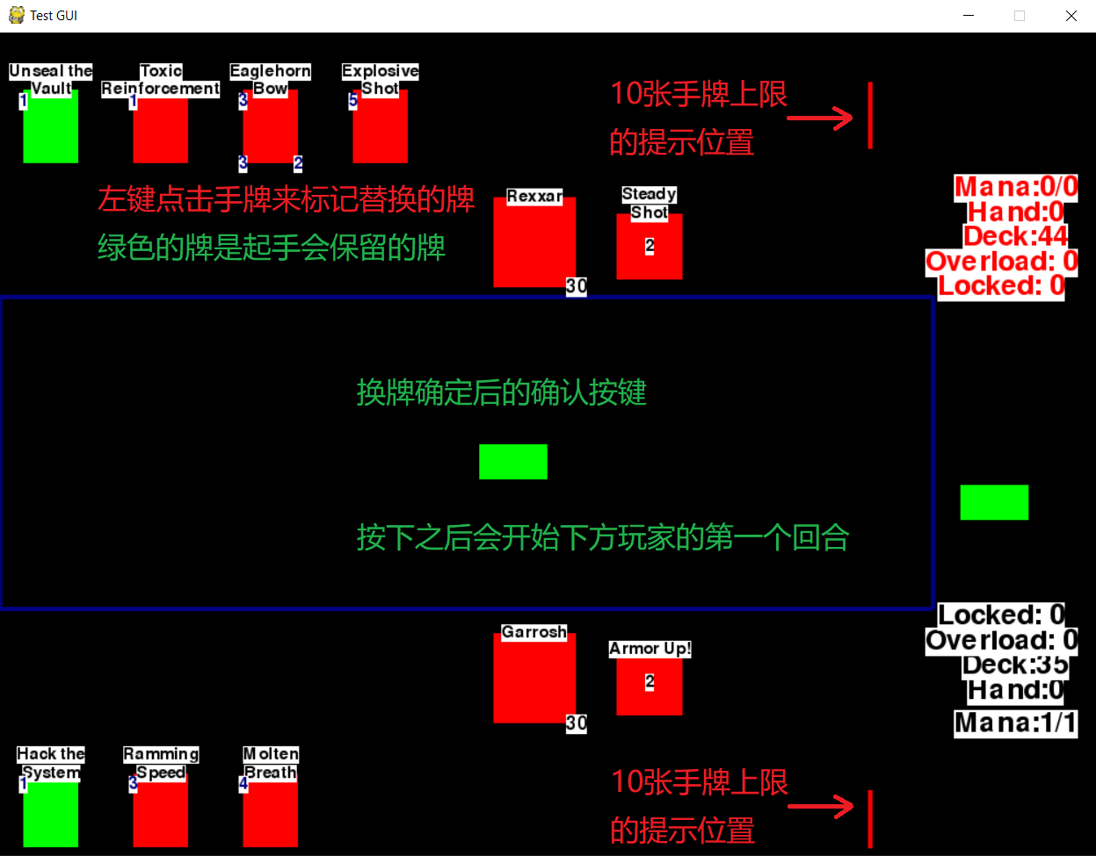

**控制游戏运行**

我对UI进行了一些优化。当前可以使用的牌（当前回合、法力水晶足够并且有合法目标）会显示为绿色，其他不能动的角色会显示为红色。如果一张牌有可以触发的特效，如手牌中有龙或牌库中没有相同的牌，则可以显示为黄色。如果一张牌会自己在手牌中发生改变（回合结束被丢弃，每回合变形等）则会显示蓝色。

左键选取，右键可以取消当前选择，然后再次右键可以查看一张牌的状态（如拥有的关键字，扳机，卡牌描述等）

点击一张牌后，它会成为本次操作的主体，然后显示为白色，之后你需要选择如何打出。

屏幕最右边的那个绿色按钮是回合结束。为了防止连点，双方的回合结束按钮为错开一些。

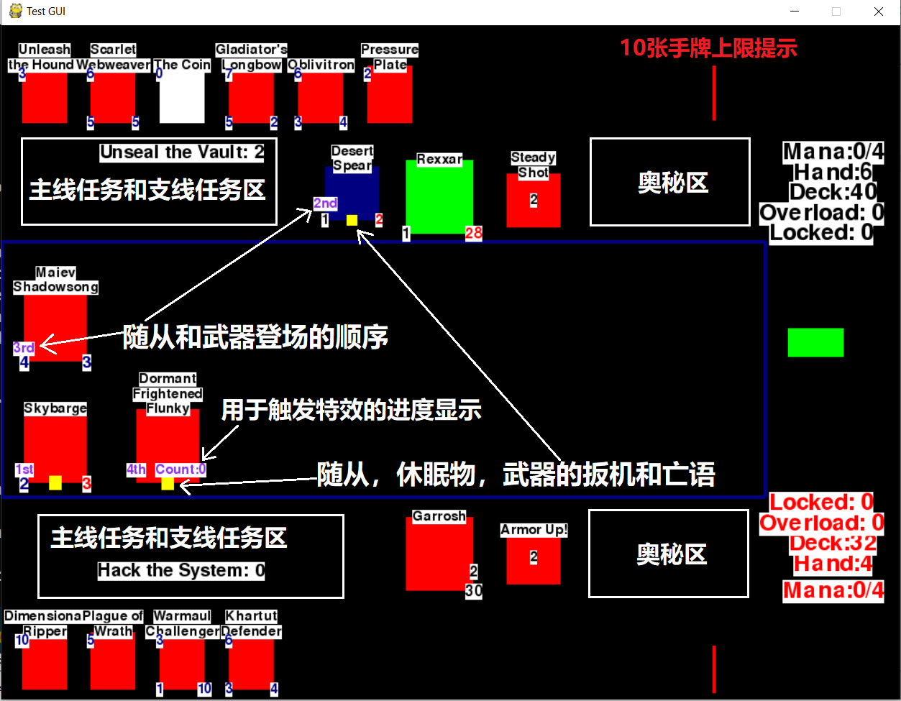

**随从**

随从有两种打出方式，1）召唤到最右边，2）召唤到一个随从的左边。1）需要点击屏幕中蓝色方框中非随从的任意位置，2）则需要你点击我方随从中你想要召唤到其左边的那个随从。

之后如果随从有可以触发的指向性战吼，则打出的这个随从和屏幕中的蓝色方框都会变白，示意你选择战吼目标

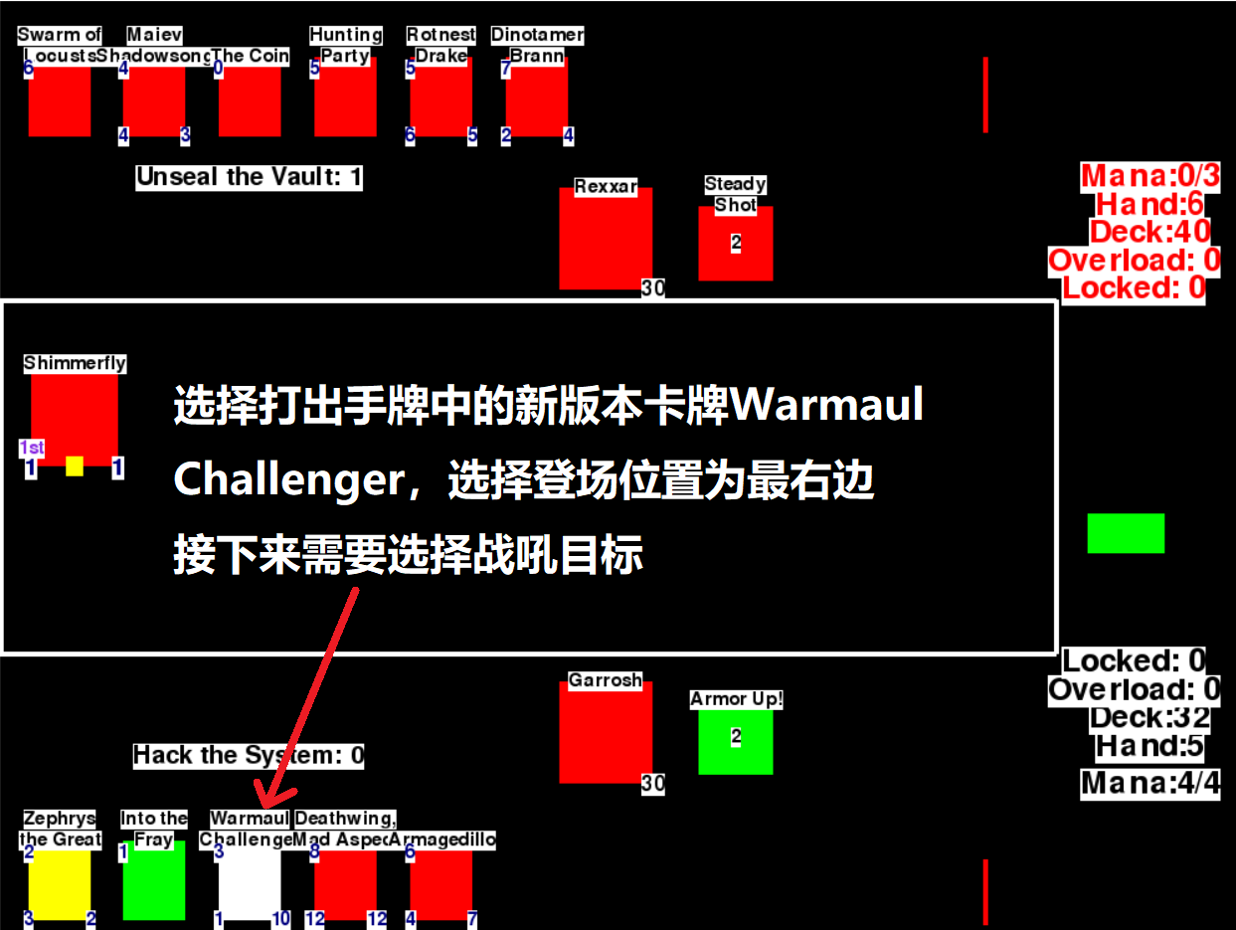

如果随从有抉择，则在你在手牌中点击它后，会在屏幕中显示抉择选项的内容，同时被选中的抉择牌也会变为白色。之后决定选项之后有和其他随从一样的打出流程。

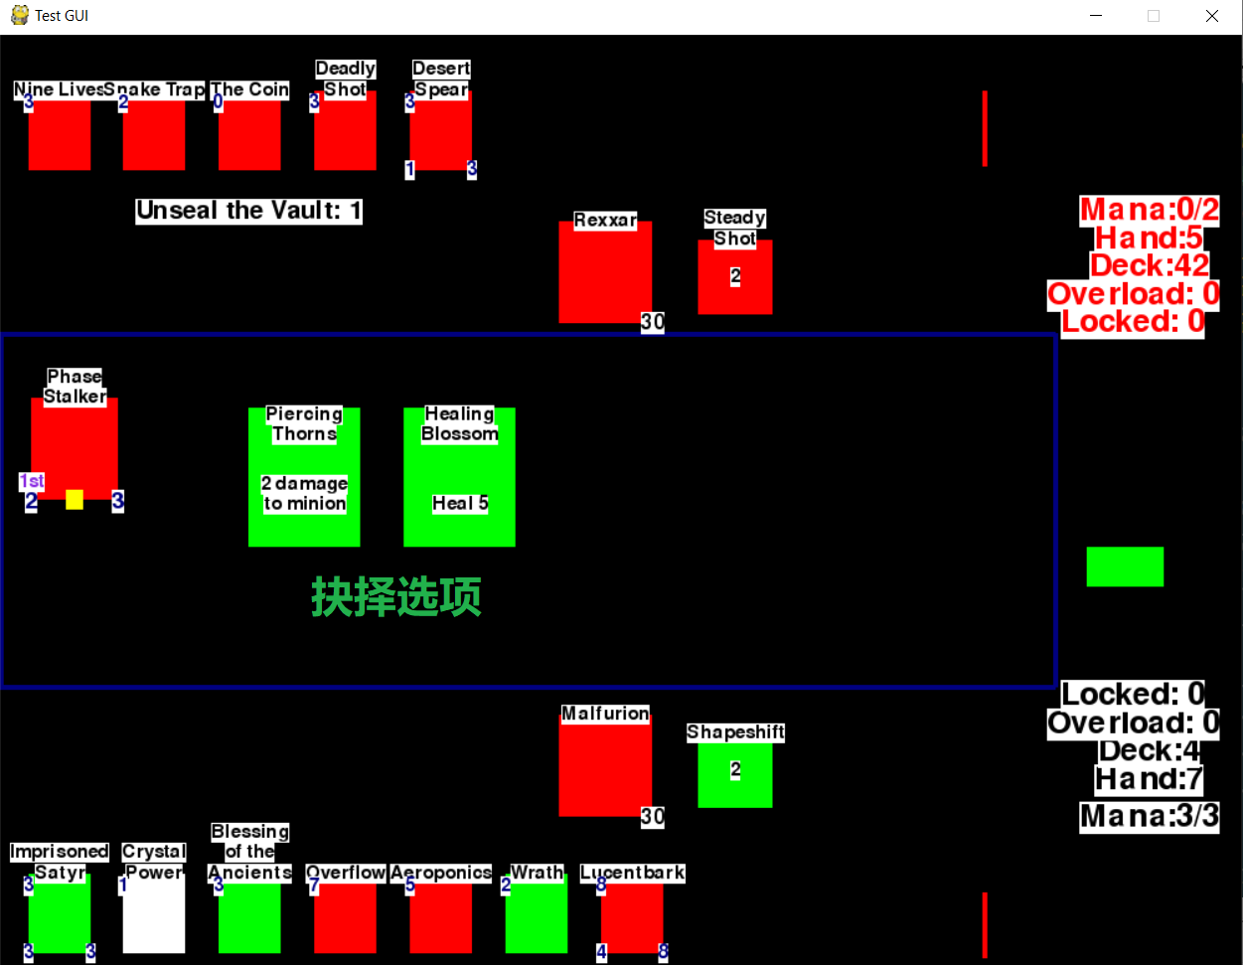

**法术、武器和英雄牌**

选择过程相同，如果是非指向性的牌，则在选取之后需要点击蓝色方框之内的非随从位置，从而打出。如果是指向性法术，可以直接点击目标来执行打出过程。

发现效果执行

打出一张一张牌结算至发现效果时，系统会刷新至显示当前游戏状态，并在屏幕中央显示提示“To Discover, enter 1, 2, 3, etc in COMMAND line”。此时UI会失去响应，需要在命令行中查看发现选项，手动输入1，2，3（或者更多）来选择想要的选项。

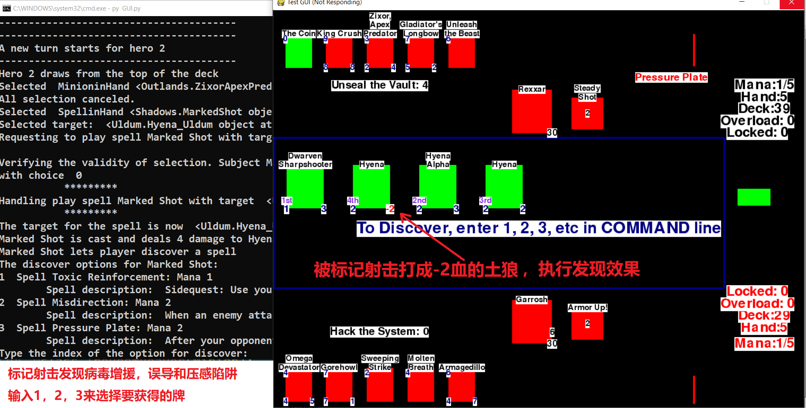

**了不起的杰弗里斯的许愿牌**

许愿目前是让玩家手动输入一张牌的卡名（英文的），如果输入错误或者不记得名字，在输入错误之后系统会询问是否查看一个指定职业的所有经典和基础卡的名称，费用和卡牌描述。

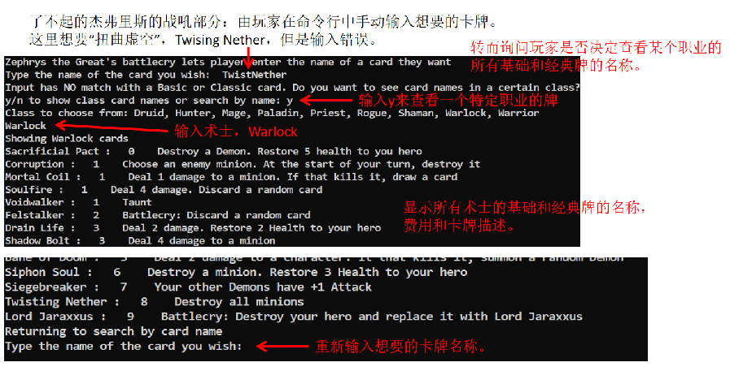

UI里不显示动画效果，所以所有的效果结算需要参考命令行的输出。

下面是如何把套牌代码转换为卡组列表从而在代码的对应位置粘贴。目前10个职业的名称为Illidan, Malfurion, Rexxar, Jaina, Uther, Anduin, Valeera, Thrall, Guldan, Garrosh。 在游戏主体Game.py的54行中更改对战英雄。

由于新版本应该还没有套牌代码转换功能，想要导入牌组的话只能自己对着索引(CardIndices.py)一张一张地加。现在代码中默认的是1号玩家恶魔猎手对阵牧师。

各个默认卡组是所有巨龙年职业牌和新版本卡牌各1张，然后恶魔猎手包括所有职业卡，牧师包括基础和经典卡。

链接里面还有一些其他的脚本，是我用于修改代码后快速生成卡池和随机池列表用的，主要是GenerateCardIndices.py和GenerateRNGPool.py，忽略即可

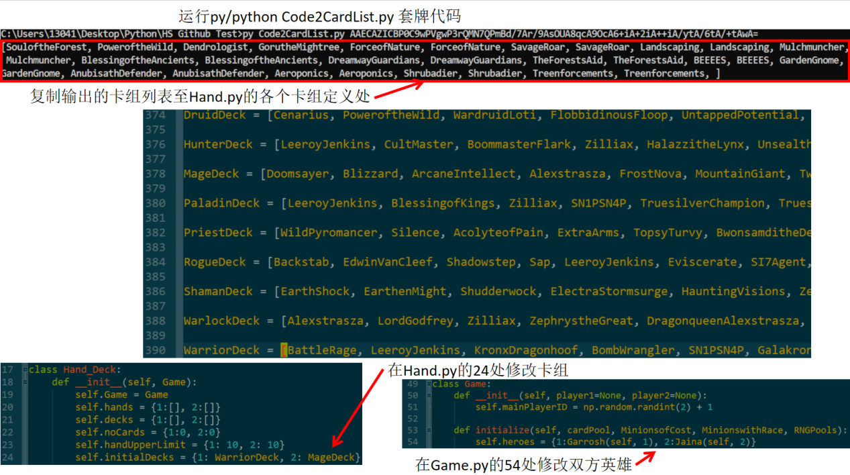

简单的卡牌代码逻辑解释

在这里简单地说一下各种卡牌的代码，以方便大家看代码找自己可以修改的错误和自己DIY一些简单的卡牌。

下面3张图是法师在暗影崛起中的传说随从卡雷苟斯的全部代码，它比较长，同时拥有费用光环，登场、离场时响应，场上扳机，战吼和随机池生成和发现响应等目前炉石随从非常常用的机制，我认为它是一个全面的范例。

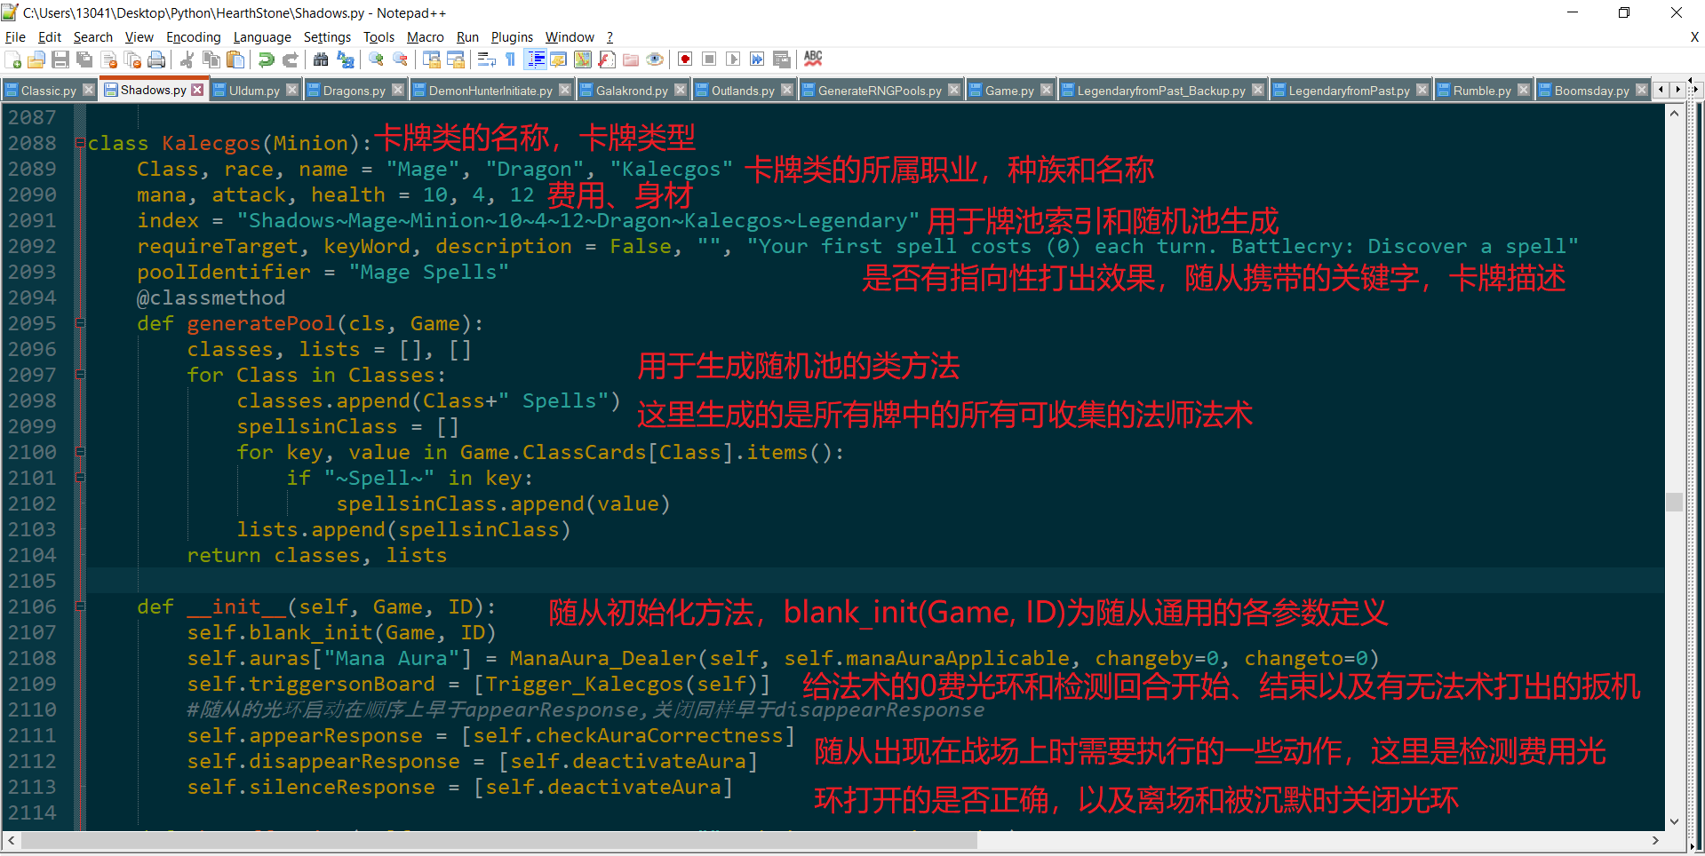

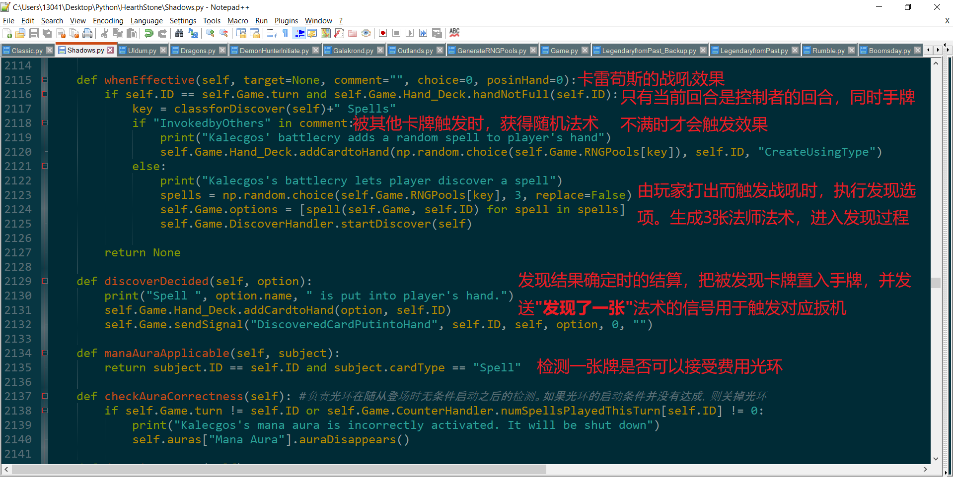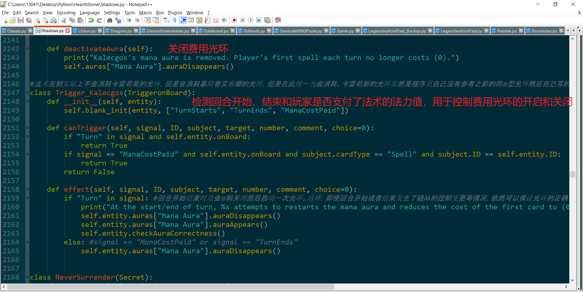

下图是法师双生法术咒术师的召唤的代码

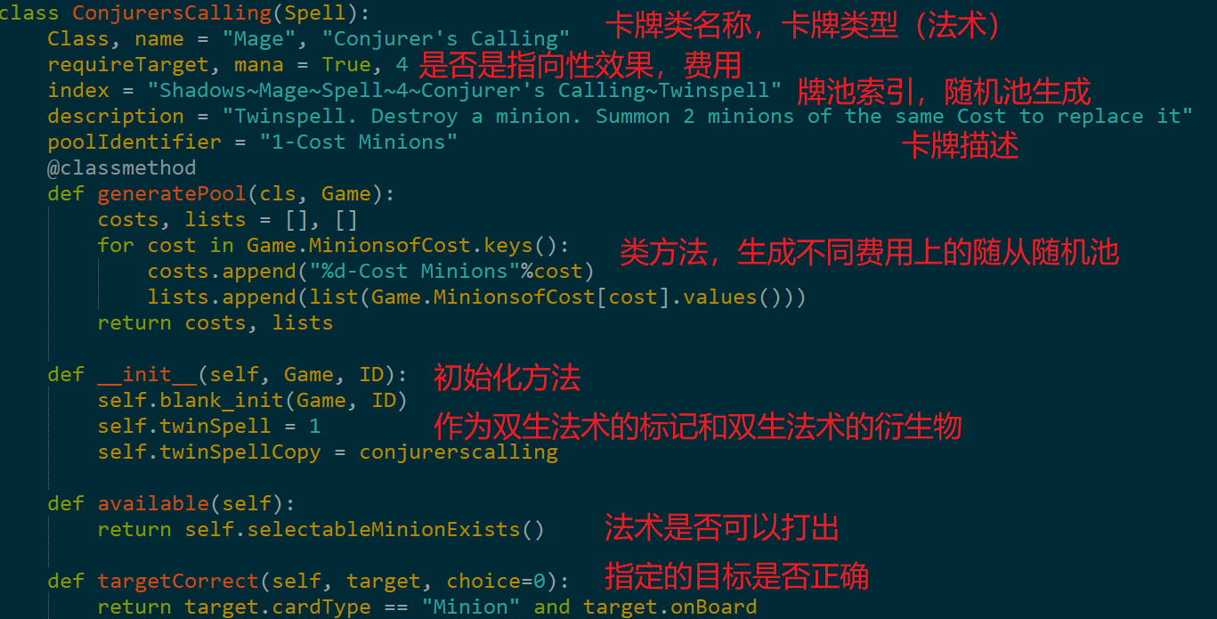

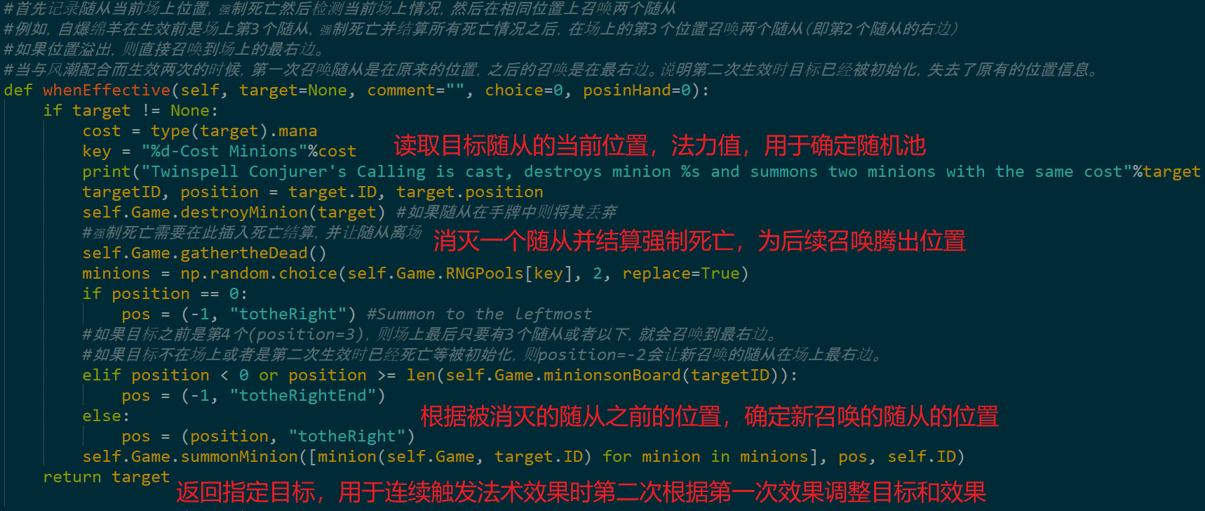

下图是战士的经典武器血吼的代码

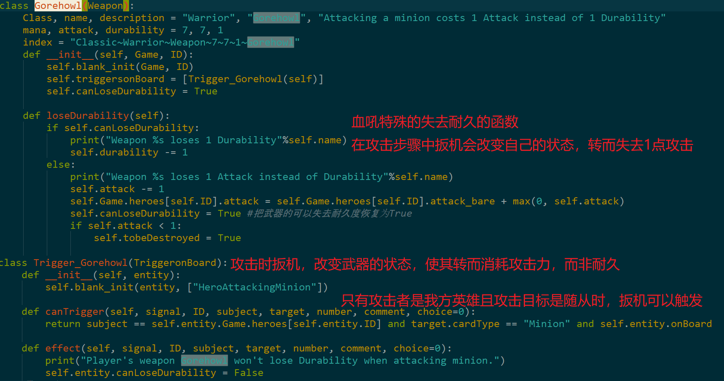

下图是牧师的英雄牌讳言巨龙迦拉克隆（未被升级过的）的代码

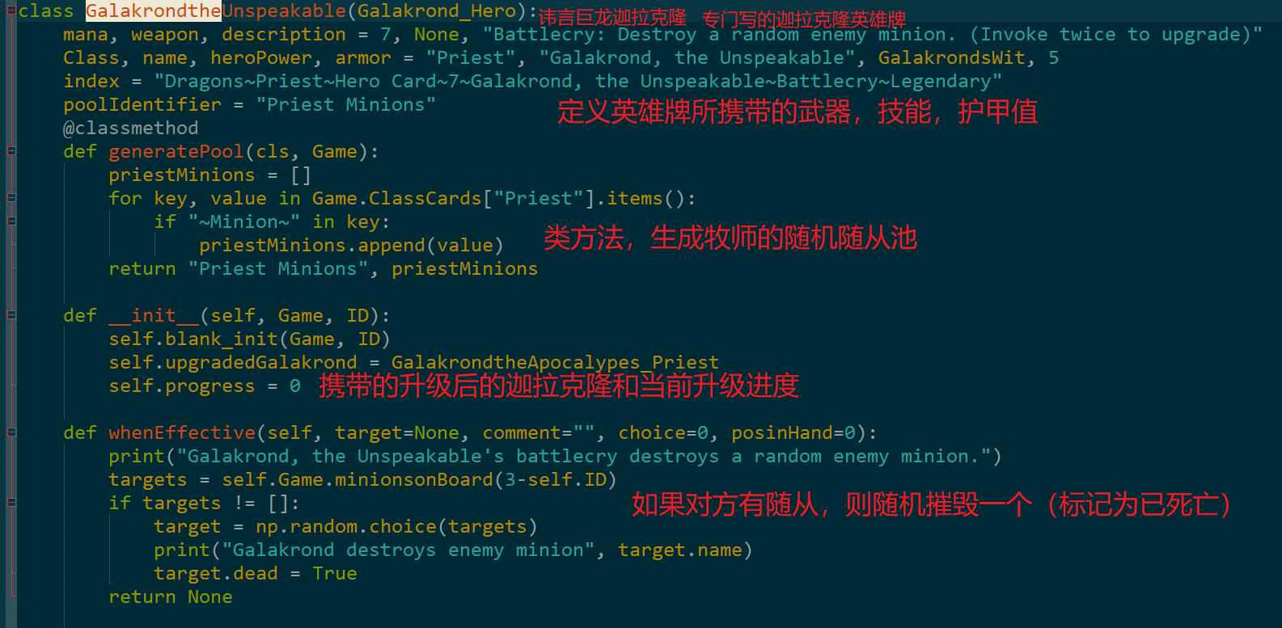

希望大家有兴趣的话可以多多尝试，一次写很多牌的代码难免有疏漏。一个人精力有限，还希望大家多报错误。